Конспект воспитательного мероприятия в группе продленного дня на тему «Осень»

Задачи: уточнить представления детей об осени; развивать внимание, логическое мышление, пространственную ориентацию, слуховую память, воображение, артистические способности, воспитывать любовь к природе.
Оборудование: у учителя — модель солнышка, выполненная из цветного картона, таблица к заданию 3, таблица к заданию 4; у учащихся — тетрадь в клетку, ручка, цветные карандаши.
Воспитатель. Ребята, сегодня провести занятие нам поможет солнышко — ласковое осеннее солнышко. Каждый его лучик таит в себе задание. Когда мы задания выполним, то солнышко засияет всеми восьмью лучами.
Воспитатель обращает внимание детей на магнитную доску, к которой прикреплена модель солнышка без лучей. В ходе занятия учащиеся после каждого выполненного задания будут прикреплять к солнышку по одному лучу. В результате получится такая картинка:
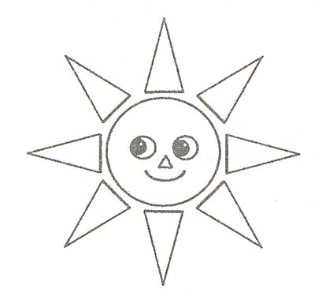
А тему занятия вы узнаете из стихотворения Е. Благининой.
Если встанешь на заре —
Крыши в сером серебре...
Длинно тень ложится,
Долго лист кружится.
Если выйдешь поутру —
Галки стынут на ветру,
Вьются над парами
Вслед за тракторами.
Разгуляется денек —
В полдень сядешь на пенек,
Смотришь — на припеке
Прыгают сороки.
А в обед совсем теплынь –
Пахнет горькая полынь,
Тянет медом, мятой
И травой примятой.
Только этому не верь...
Осень все-таки теперь!
Солнышко бледнее,
Небо холоднее.
Если выйдешь ввечеру —
Галки стынут на ветру,
Длинно тень ложится,
Долго лист кружится.
Воспитатель. Итак, какова тема занятия? (Осень) О каких приметах осени вы услышали в стихотворении? (Ответы учащихся.)
Задание 1. Загадки о явлениях природы
После дождя бывает,
Полнеба закрывает.
Дуга красивая, цветная
Появится, затем растает. (Радуга)

Этот ветер так силен,
Что деревья валит он
И с домов срывает крыши.
Ты о ветре этом слышал? (Ураган)

Страшная стужа, и Бобик простужен —
Больше из дома не высунет нос.
Снег над землею, как облако, кружит.
Вот так зима! Вот так сильный ... (мороз)!

В июльский день порою, братцы,
Так хочется в пруду купаться.
До ночи с самого утра
Стоит ужасная ... (жара)!

Деревья, словно в белой сказке,
Красуются в морозной краске.
Как «серебрянку» ту назвать,
Должны вы все, наверно, знать. (Иней)

Молоко над речкой плыло,
Ничего не видно было.
Растворилось молоко —
Стало видно далеко. (Туман)

Прошла Маланья —
Зажглося пламя.
Прошел Пахом –
Затрясся дом. (Гром и молния)

На полянку к вам не выйдет,
Позовете — отзовется.
Слышит каждый, а увидеть
Никому не удается. (Эхо)

То морозы, то тепло,
Вся дорога как стекло.
Не полита, а блестит,
Кто идет по ней — скользит. (Гололедица)
Воспитатель. Какие из этих явлений бывают только осенью? (Ответы детей.)
Задание 2. Изобразить предмет по клеточкам
Поставьте точку в уголке клетки. Проведите линию
на одну клетку влево;
на одну клетку вверх справа налево;
на две клетки вверх;
на две клетки вверх слева направо;
на две клетки вниз слева направо;
на две клетки вниз;
на одну клетку вниз справа налево;
на одну клетку влево;
на три клетки вниз.
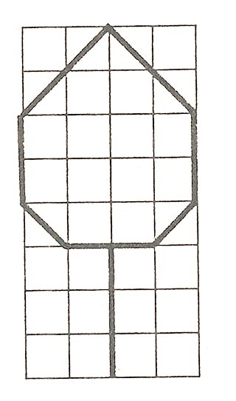
Примечание. Учитель выполняет задание одновременно с детьми на клеточках доски.
Воспитатель. Разукрасьте листок в такой цвет, какой он может иметь осенью. (Дети разукрашивают. Обмен впечатлениями.) Как называется осеннее явление природы, когда опадают листья с деревьев? (Листопад)
Задание 3. Запомнить расположение листьев
Учитель в течение 5 с демонстрирует таблицу, дети запоминают расположение листьев, затем в заранее нарисованную в тетрадях таблицу вставляют рисунки листьев либо крестики.
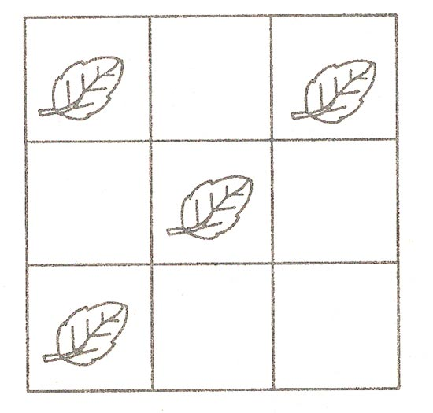
Задание 4. Подобрать к каждому описанию подходящий рисунок
Учитель демонстрирует таблицу с рисунками и читает определения. Дети называют подходящие к определениям предметы.
1. Ласковое, золотое, теплое. (Солнце)
2. Затяжной, моросящий, мелкий. (Дождь)
3. Черная, грозовая, хмурая. (Туча)
4. Богатый, знатный, осенний. (Урожай)
5. Быстрые, перелетные, неугомонные. (Птицы)
6. Крепкие, пластинчатые, съедобные. (Грибы)
7. Разноцветные, падающие, невесомые. (Листья)
8. Мокрый, холодный, белый. (Снег)
9. Большая, грязная, глубокая. (Лужа)
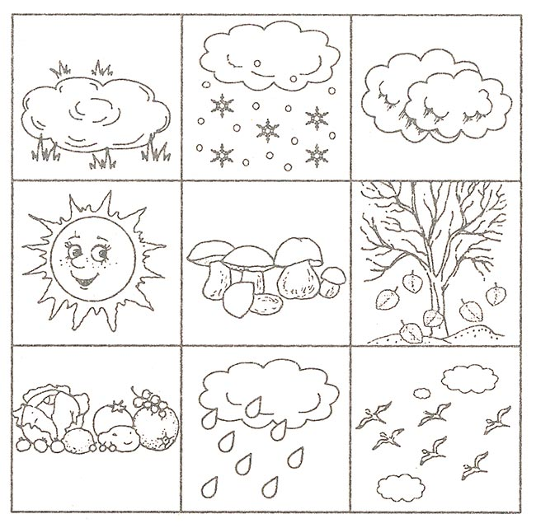
Воспитатель. Какому времени года больше соответствуют эти определения и рисунки? (Осени.) Почему? (Ответы детей.)
Задание 5. Найти ошибки
Открывается запись на доске.
Ранняя осень. Желтеют листья, лег снег, по утрам бывают туманы, звенит капель, продолжается сбор урожая.
Середина осени. Набирает силу листопад, наступило заметное похолодание, идут дожди, начинается учебный год.
Поздняя осень. Наступает бабье лето, заморозки, начинается грибная пора, улетели птицы, водоемы скованы льдом.
Задание 6. Расшифровать слово
Рисунок на доске.
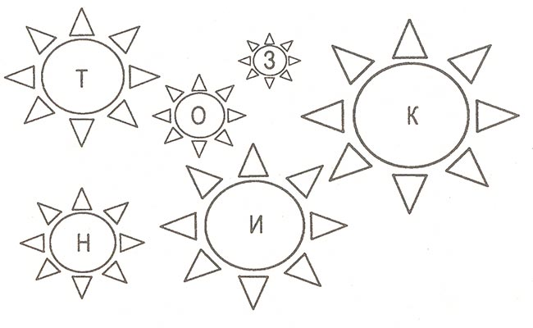
Ответ. Зонтик. Называем буквы в порядке возрастания солнышек.
Воспитатель. В какое время года чаще всего пользуются зонтиками? Почему?
Задание 7. Запомнить пары слов
Учитель читает пары слов, дети запоминают, затем учитель называет первое слово пары, а дети — второе.
ДОЖДЬ-ЛУЖИ
ПОХОЛОДАНИЕ – СНЕГ
УРОЖАЙ – КОРЗИНА
ЛЕС – ГРИБЫ
МЕДВЕДЬ-СПЯЧКА
УТРО – ТУМАН
ВОДА-ЛЕД
НЕБО-ПТИЦЫ
ДЕРЕВЬЯ-ЛИСТЬЯ
УВЯДАНИЕ-ТРАВА
Задание 8. Игра «Изобрази действие с помощью жестов и мимики»
Желающие по очереди выходят к доске. Учитель на ушко шепотом называет действие, которое нужно изобразить. Игрок изображает действие — учащиеся угадывают его.
- Ты собираешь осенние листья, любуешься ими, составляешь букет.
- Ты идешь под зонтиком, прыгаешь через лужи, падаешь.
- Ты нашел огромный гриб, очень удивляешься, любуешься им, затем кладешь в корзину.
Воспитатель. Занятие окончено. Продолжите, пожалуйста, фразу: «Сегодня я понял...».

